1ª SEMANA:

-Curso de español de 25 lecciones a la semana (5 lecciones al día de 50 minutos cada una).

-Programa cultural: Ruta casco antiguo, mercado central y clase de cocina, paella, paseo marítimo, ciudad moderna y museo fallero.

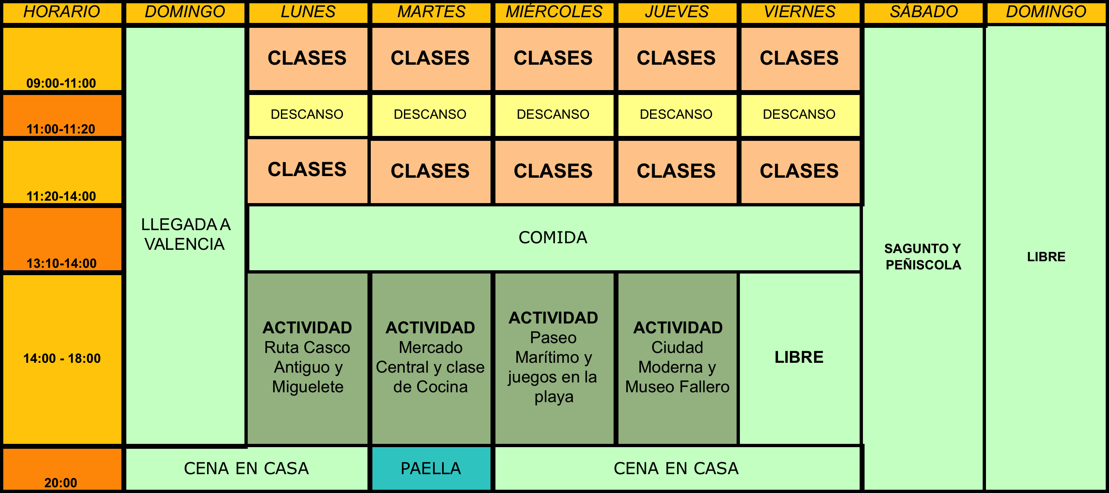

2ª SEMANA:

--Curso de español de 25 lecciones a la semana (5 lecciones al día de 50 minutos cada una).
-Programa cultural: Taller fallero, paella, excursión a Gandía, clase de bachata, taller de cerámica

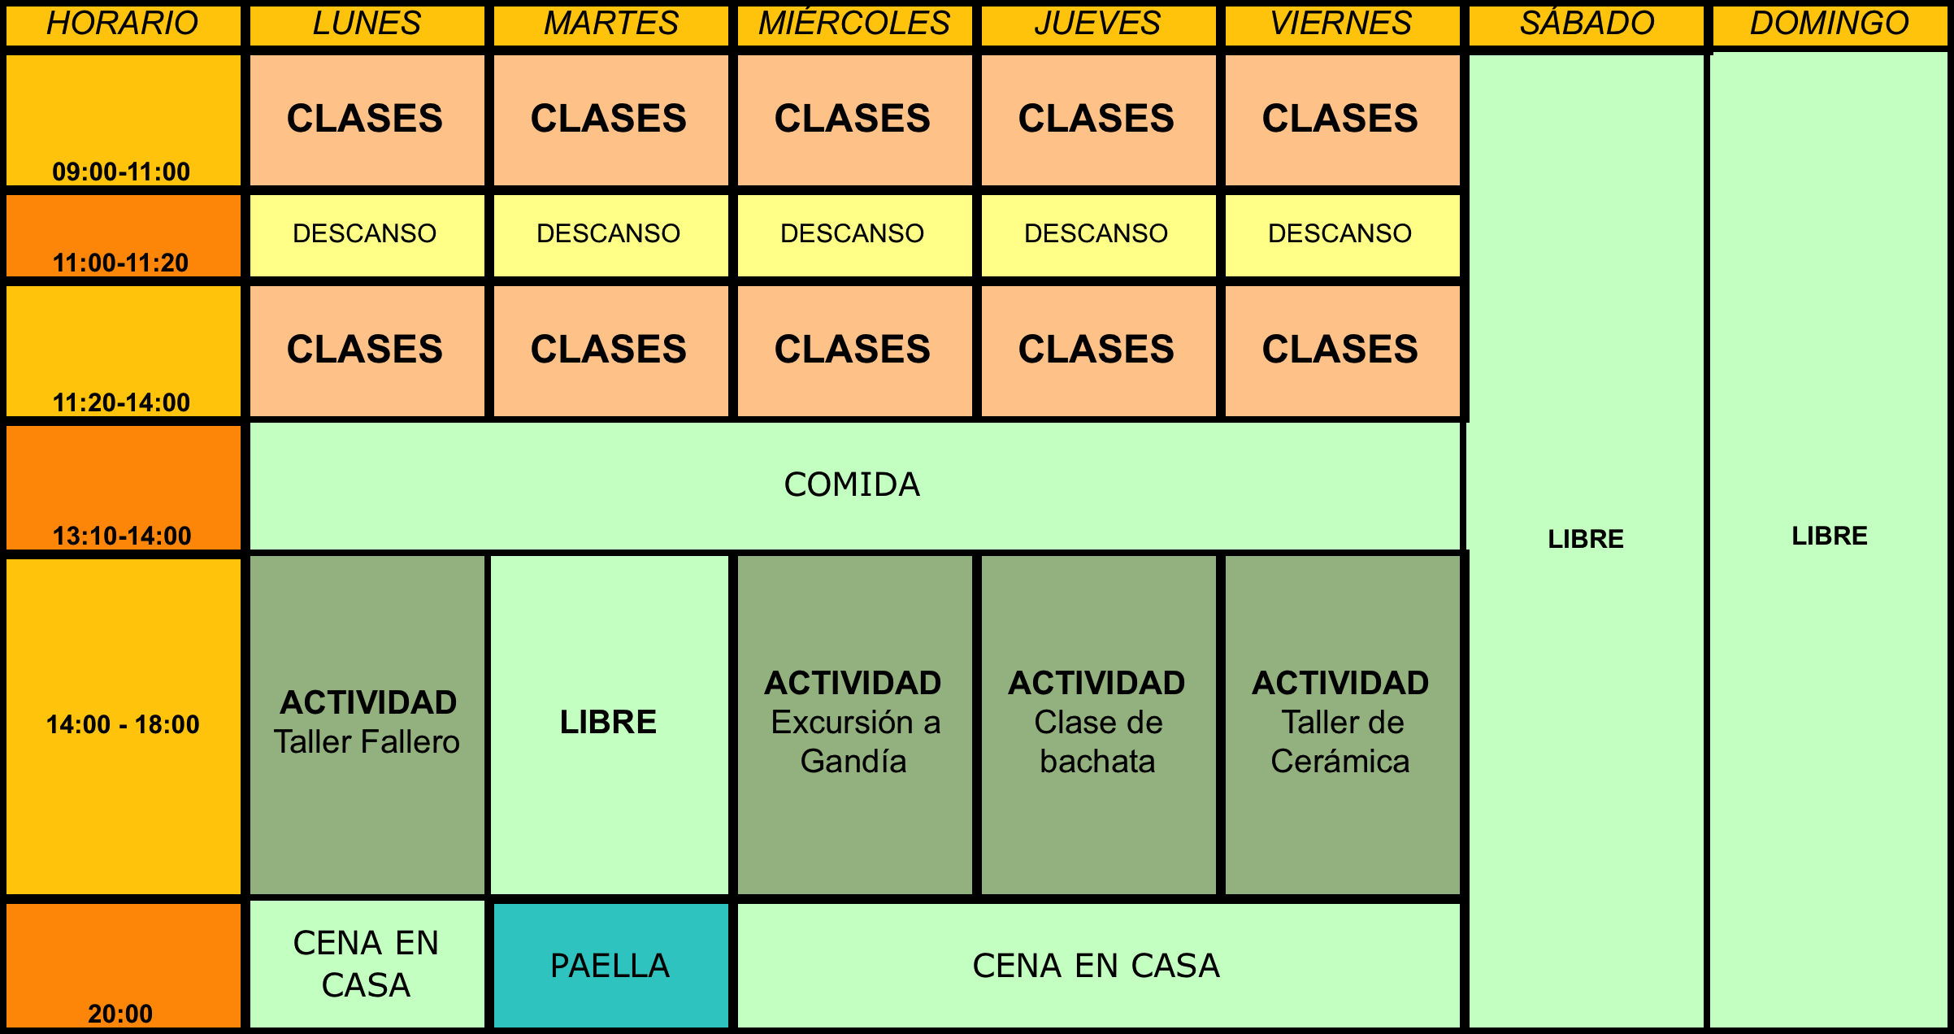

3ª SEMANA:

-Curso de 20 lecciones a la semana (5 lecciones, de lunes a jueves)
-Programa cultural: clase de bachata, taller arte urbano, paella, clase de sevillanas

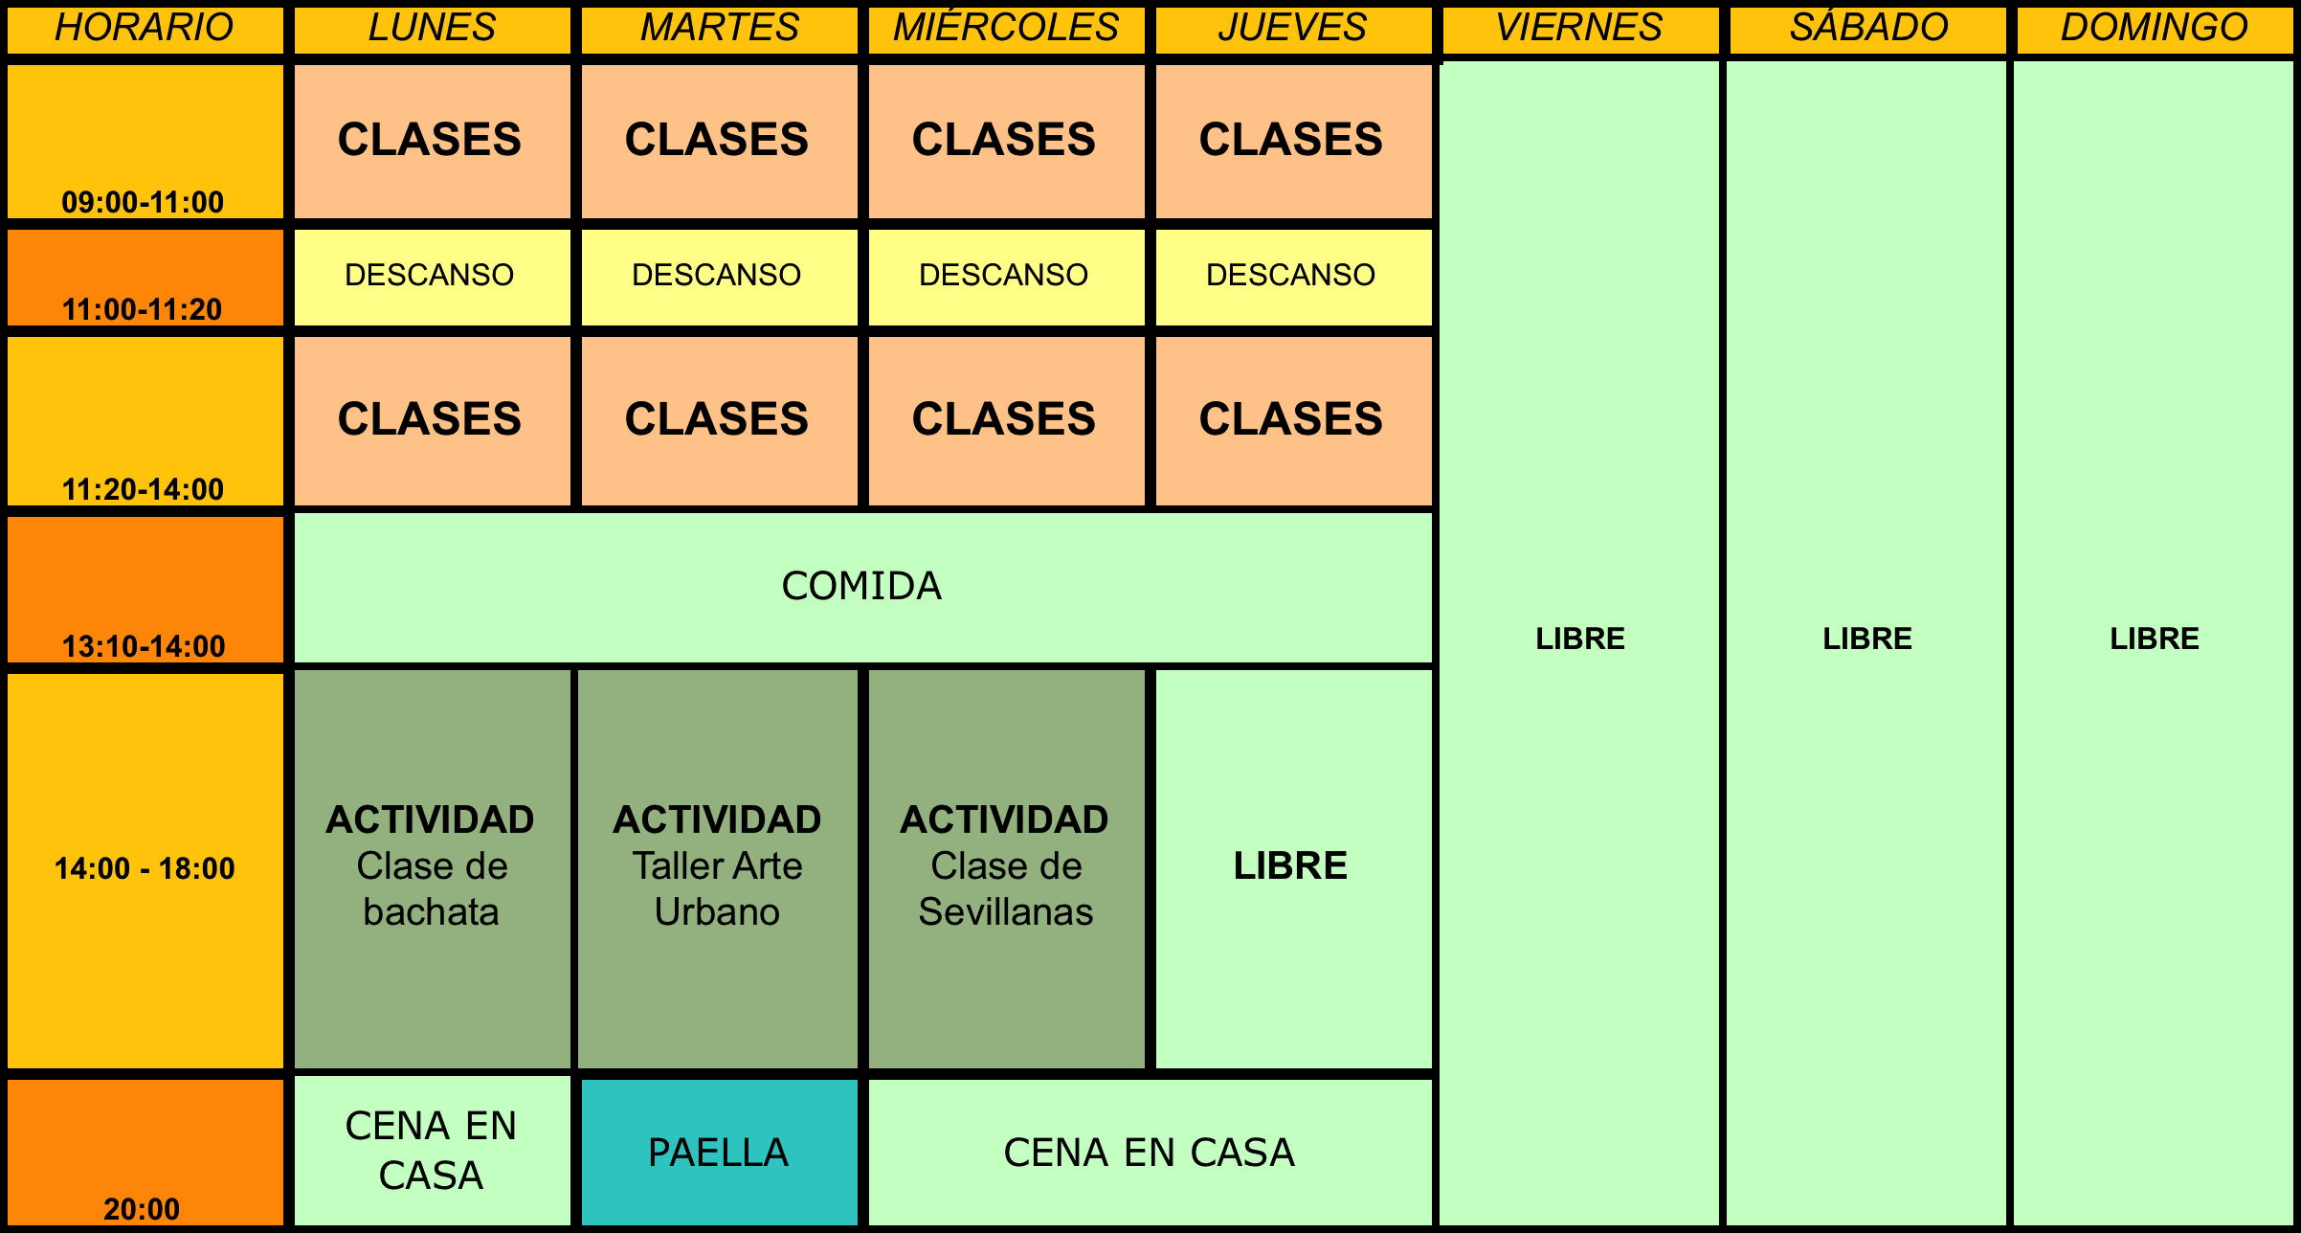

4ª SEMANA:

-Curso de 20 lecciones (5 lecciones al día, de lunes a jueves).
-Programa cultural: Clase de sevillanas, Bicicletas al saler, paella

